ДЕПАРТАМЕНТ ОБРАЗОВАНИЯ И НАУКИ ГОРОДА МОСКВЫ

ГОСУДАРСТВЕННОЕ БЮДЖЕТНОЕ ПРОФЕССИОНАЛЬНОЕ ОБРАЗОВАТЕЛЬНОЕ УЧРЕЖДЕНИЕ ГОРОДА МОСКВЫ

«МОСКОВСКИЙ АВТОМОБИЛЬНО-ДОРОЖНЫЙ КОЛЛЕДЖ

ИМ. А. А. НИКОЛАЕВА»

**ЭКЗАМЕНАЦИОННАЯ РАБОТА**

**Тема: Концепция проектной части разработки ПО «Kira’s cars»**

**МДК.02.01 Технология разработки программного обеспечения**

**Специальность 09.02.07 Информационные системы и программирование**

Выполнил студент гр. 2ИП1

Абрамова Александра Анатольевна

Проверил преподаватель

Исупова Л.М.

Москва 2023

**СОДЕРЖАНИЕ**

1. ВВЕДЕНИЕ 3
2. ОСНОВНЫЕ АСПЕКТЫ РАЗРАБОТКИ ПРОГРАММНОГО ОБЕСПЕЧЕНИЯ 4
   1. Каршеринг для автомобилей марки Haval и Hyunda4
   2. Анализ разработанных программных продуктов в области каршеринга.13
3. ПРОЕКТИРОВАНИЕ ПРОГРАММНОГО ПРОДУКТА 21

3.1. Проектирование концептуальной модели21

3.2. Проектирование логической модели23

1. ЗАКЛЮЧЕНИЕ26
2. СПИСОК ЛИТЕРАТУРЫ27
3. **ВВЕДЕНИЕ**

Главной задачей этого исследования является повышение эффективности работы автосервиса при помощи создания специального программного обеспечения. Исследование направлено на улучшение процессов в автосервисе и учет предоставляемых товаров и услуг.

Объектом исследования является учет товаров и услуг в автосервисе, а предметом исследования является автоматизация учета поставок и продаж, а также повышение эффективности работы сотрудников.

Для успешной реализации данного проекта требуется разработать модели данных, включающие концептуальную, логическую и физическую составляющие, которые будут использоваться в автосервисе. Основным результатом работы будет программное приложение, которое позволит автоматизировать операционные процессы автосервиса, упростить процесс учета заказов и поставок, а также предоставить удобный интерфейс для пользователей.

Для достижения поставленной цели необходимо выполнить следующие задачи:

- Изучить основные аспекты разработки программного обеспечения.

- Проанализировать существующие программные решения в сфере автосервисов.

- Исследовать предметную область автосервисов.

- Описать особенности работы автосервиса и требования к программному обеспечению.

- Разработать концептуальную, логическую и физическую модели данных для автосервиса.

Целью разработанного приложения является упрощение процесса учета заказов и поставок, обеспечение возможности отслеживания истории покупок, учета поставок и оформления продаж. Конечный продукт должен обладать понятным и удобным интерфейсом для пользователей.

1. **ОСНОВНЫЕ АСПЕКТЫ РАЗРАБОТКИ ПРОГРАММНОГО ОБЕСПЕЧЕНИЯ**
   1. **Каршеринг для автомобилей марки Haval и Hyunda**

**Kira’s cars**

Разрабатываемое программное обеспечение предназначено для автоматизации платформы услуг каршеринга для облегчения неких аспектов жизни пользователей.

Каршеринг - ([англ.](https://ru.wikipedia.org/wiki/%D0%90%D0%BD%D0%B3%D0%BB%D0%B8%D0%B9%D1%81%D0%BA%D0%B8%D0%B9_%D1%8F%D0%B7%D1%8B%D0%BA) carsharing от car «легковой автомобиль» и sharing «совместное использование, передача другому» от англ. (to) share «поделиться) — это вид краткосрочной аренды или проката автомобиля с поминутной тарификацией.

Система работы данной фирмы осуществляется следующим образом:

* Процесс регистрации: потенциальные клиенты регистрируются в системе каршеринговой фирмы через мобильное приложение или web-сайт. Они предоставляют необходимую информацию, такую как: имя, возраст, водительское удостоверение и данные платежной карты.
* Поиск и бронирование автомобиля: после регистрации клиенты могут использовать приложение или web-сайт, чтобы найти доступные автомобили в их районе. Они могут фильтровать по марке, модели, типу автомобиля или даже по цвету. Клиенты также могут проверить доступность автомобиля на определенное время и забронировать его заранее.
* Получение автомобиля**:** когда клиент приходит к забронированному автомобилю, он может открыть его, используя мобильное приложение и технологию Bluetooth или приложением и QR-кодом. Кроме того, некоторые каршеринговые фирмы могут предлагать клиентам прямую доставку автомобиля в указанное место и время за определённую плату.
* Использование автомобиля: клиенты могут использовать автомобиль в течение забронированного срока. Они могут возвращаться к автомобилю в любое время, заезжать в желаемые места и совершать поездки по своим потребностям.
* Возврат автомобиля:по окончании аренды клиенты должны вернуть автомобиль в указанном месте. Они могут закончить поездку, закрыв двери автомобиля, используя мобильное приложение или QR-код.
* Оплата: клиенты платят за использование автомобиля в соответствии с тарифами каршеринговой компании. Оплата производится через платежные системы, зарегистрированные в системе.
* Обслуживание автомобилей: каршеринговая фирма обеспечивает регулярное техническое обслуживание и чистку всех автомобилей, чтобы они всегда были готовы к использованию клиентами.
* Учет и аналитика:Каршеринговая фирма ведет учет использования автомобилей и собирает данные для аналитики. Эти данные могут использоваться для принятия решений, улучшения сервиса и оптимизации бизнес-процессов.

В современном мире все больше людей стремятся жить более мобильно и экологично, не жертвуя при этом удобством. Один из способов удовлетворить эти потребности – использование системы каршеринга для автомобилей марки Haval и Hyundai. Эта инновационная услуга предлагает пользователю ряд преимуществ, которые включают в себя разделение эксплуатационных расходов, улучшение транспортной доступности, гибкость и удобство использования, а также сокращение затрат на покупку автомобиля. Давайте подробнее рассмотрим каждый из этих аспектов и узнаем, почему использование системы каршеринга может стать оптимальным решением для многих людей.

Цели использования системы каршеринга для автомобилей марки Haval и Hyundai включают в себя:

* Разделение эксплуатационных расходов: Каршеринг позволяет своим пользователям распределять затраты на использование легковых автомобилей. Это может быть особенно полезно, если автомобиль не требуется на постоянной основе или если его стоимость владения (место для парковки, страховка, ремонт, обслуживание и так далее) высока.
* Улучшение транспортной доступности: Каршеринг обеспечивает удобный доступ к автомобилю для людей, которые не владеют собственным транспортным средством или же не имеют возможности его использовать. Это позволяет улучшить мобильность в районах с плохо развитой общественной транспортной сетью.
* Гибкость и удобство использования**:** Каршеринг позволяет пользователям арендовать автомобиль только на определенное время (возможно, на определённые километры), когда это действительно необходимо. Это особенно полезно для краткосрочных поездок (от дома до работы, от кафе до МФЦ, от работы до другой точки города и так далее), поездок в другой город или для пользователей, путешествующих из-за границы.
* Сокращение затрат на покупку автомобиля: Каршеринг может быть более экономически выгодным в плане финансов, чем владение собственным автомобилем, особенно, если автомобиль используется редко или только в определенных случаях.

Основной целью проекта является непосредственно создание программного обеспечения для каршеринга.

Однако для создания программного обеспечения нужно следовать этапам, которые перечислены ниже:

* Планирование и анализ, создание плана задач и целей: нужно собрать информацию о функциональности, дизайне, интеграции с системами управления, требовании к сайту и к самому программному обеспечению, на основе всех потребностей фирмы каршеринга. Так же составляется план действий, которому будут придерживаться оставшееся время проекта. За данный этап работы отвечает Web-аналитик.
* Дизайн: создание web-сайта, учитывая все требования заказчика/фирмы каршеринга. За данный этап работы отвечает Web-дизайнер.
* Моделирование: в этом этапе каждый человек, отвечающий за определенные цели и задачи, предоставляет макеты, рисунки, схемы, чертежи, диаграммы и многое другое, что будет использоваться в дальнейшем при создании сайта, программного обеспечения и базы данных, а после, возможно, усовершенствуется. За данный этап работы отвечает Web-дизайнер.
* Проектирование: на этом этапе разрабатывается структура сайта и программного обеспечения. Создаются диаграммы, описывающие взаимодействие между элементами системы, а также дизайн интерфейса. На данном этапе работы за проектирование структуры сайта отвечает Web-дизайнер, за проектирования программного обеспечения отвечает программист.
* Разработка базы данных: создается собственная база данных для хранения информации о машинах, заказах (какой клиент, какую марку машины с определённым номером взял, на какое время была выбрана машина, маршрут данного автомобиля по городу, личные данные прав водителя), клиентах, сотрудниках и других аспектах бизнеса каршеринга. Разрабатываются таблицы, атрибуты и связи между ними. На данном этапе работает программист, отвечающий за разработку БД.
* Разработка программного обеспечения: на этом этапе создается само программное обеспечение, которое будет работать с базой данных. Программное обеспечение может включать в себя такие функции, как управление заказами, обработка платежей, учёт клиентов и так далее. За данный этап работы отвечает программист.
* Разработка Frond end и back end: разработкой Frond end занимается Frond end-разработчик, который отвечает за клиентскую часть web-сайта; разработкой back end занимается back end-разработчик, который отвечает за разработку серверной части веб-приложений и сайтов. Он так же отвечает за работу баз данных, серверов и логику, которая происходит на серверной стороне.
* Тестирование: очень важный этап, на котором проверяется работоспособность, соответствие разработанного сайта и программного обеспечения требованиям. Проводятся функциональные, нагрузочные и другие виды тестирования. На данном этапе работает тестировщик.
* Разворачивание и запуск: разработанное программное обеспечение устанавливается на сервер и запускается в рабочей среде фирмы каршеринга. Проводится предварительное обучение персонала и настройка интеграции с другими системами управления. За данную работу отвечает программист.
* Поддержка и сопровождение: после запуска сайта, базы данных и программного обеспечения осуществляется поддержка, исправление возникающих ошибок и обновление системы в соответствии с новыми требованиями и изменениями. За поддержку и сопровождение отвечает тестировщик..

Основные сотрудники офиса каршеринга для автомобилей марки Haval и Hyundai могут включать:

* Генеральный директор: отвечает за общее управление компанией, разработку стратегии и принятие ключевых решений.
* Менеджер по развитию бизнеса: занимается поиском новых партнеров и расширением сети пунктов проката автомобилей.
* Менеджер по маркетингу: отвечает за разработку и реализацию маркетинговых стратегий, проведение рекламных кампаний и управление брендом.
* Менеджер по операциям: контролирует и организует операционную деятельность, связанную с прокатом автомобилей, управляет флотом и координирует работу со страховыми компаниями.
* Менеджер по сервису и технической поддержке: отвечает за обеспечение качества и исправность автомобилей, а также обслуживание и ремонт техники.
* Специалист по обслуживанию клиентов: занимается приемом заказов, консультированием клиентов и разрешением возникающих вопросов.
* Бухгалтер: осуществляет финансовый контроль, ведет бухгалтерский учет и составляет отчетность.
* Сотрудник по продажам: занимается продажей услуг проката автомобилей, заключением договоров и оформлением документации.
* HR-менеджер: отвечает за подбор и найм персонала, обучение и развитие сотрудников, управление персональными делами.

В современном мире каршеринг является все более популярным способом передвижения в городе. Эта услуга предоставляет возможность арендовать автомобиль на определенный период времени без необходимости его покупки. Одним из самых востребованных брендов автомобилей для каршеринга являются Haval и Hyundai.

Функции каршеринга для автомобилей марки Haval и Hyundai предоставляют пользователю широкий спектр возможностей:

* Регистрация пользователей: пользователи смогут создать учетные записи, добавлять свою личную информацию и загружать необходимые документы для проверки личности (данные паспорта) и права вождения (данные водительских прав).
* Поиск доступных автомобилей: пользователи смогут просмотреть список доступных автомобилей марок Haval и Hyundai в их районе (или близлежащих районов). Можно включить информацию о модели, годе выпуска, цене, доступности и других интересующих характеристиках.
* Бронирование автомобилей: пользователи смогут выбирать доступные автомобили и бронировать их на определенное удобное время. Приложение должно отображать доступность автомобилей в режиме реального времени.
* Открытие и закрытие автомобиля: приложение должно предоставлять возможность открыть и закрыть забронированный автомобиль с помощью смартфона или других электронных устройств. Также можно добавить функцию запуска и выключения двигателя, включение охлаждения салона или подогрев.
* Оплата: приложение должно поддерживать различные методы оплаты, такие как кредитные карты, счета в банке, электронные кошельки для удобства пользователей. Также можно предоставить пользователям возможность оставлять отзывы и оценивать автомобили после использования (возможно, указывать на какие-то поломки, неисправности и многое другое).
* Навигация и поиск парковочных мест: приложение может предоставлять навигационные инструкции, чтобы помочь пользователям добраться до выбранного автомобиля. Также можно включить информацию о ближайших парковочных местах и искать доступные места для парковки.

Наличие полной информации для покупателя обусловлено тем, что на сайте предусмотрена система скидок для клиентов. Скидка на пользование автомобилем, соответственно, зависит от количества поездок и их длительности.

Следует рассмотреть различных специалистов своего дела, составляющие команду в центре каршеринга. Каждый из них вносит свой определённый вклад в развитие центра, обеспечение безопасности при использовании автомобилей, надёжности и функциональности различных отраслей системы. В центре каршерингов обычно работают следующие основные специалисты:

* + - * Менеджер по операциям: отвечает за координацию деятельности центра каршерингов, включая прокат, возврат автомобилей, обслуживание клиентов и управление командой сотрудников.
      * Сотрудники по обслуживанию автомобилей: отвечают за техническое состояние автомобилей в парке каршерингов, проводят регулярные технические обслуживания и ремонт, чтобы гарантировать безопасность и исправную работу автомобилей.
      * Администраторы каршерингов: занимаются приемом и оформлением заявок на прокат автомобилей, отвечают на вопросы клиентов и предоставляют им информацию об условиях проката и доступных автомобилях.
      * Диспетчеры: отвечают за мониторинг и координацию перемещений автомобилей по городу, управляют распределением автомобилей между различными точками проката, чтобы всё было равномерно распределено, а также контролируют доступность автомобилей для клиентов.
      * Маркетологи и специалисты по продажам: разрабатывают маркетинговые стратегии, продвижение услуг каршеринга, занимаются рекламой, управлением сайтами и приложениями, а также привлекают новых клиентов и партнеров с помощью различной рекламы.
      * Бухгалтеры: отвечают за учет и финансовое управление в центре каршерингов, обрабатывают платежи клиентов, ведут учет расходов и доходов, а также составляют финансовую отчетность.

Это основные роли, которые встречаются в центре каршерингов. В зависимости от размера и организации центра, эти роли могут быть объединены или дополнены другими работниками с различными специализациями.

Изучив предметную область бизнеса каршеринга и принцип функционирования предприятия, была твёрдо поставлена задача и цель разработать программное обеспечение информационной системы «Каршеринг для автомобилей марки Haval и Hyundai «Kira’s cars».

* 1. **Анализ разработанных программных продуктов в области автосервиса для электромобилей.**

Перед началом разработки собственного программного обеспечения для каршеринга, которое будет предназначено только для электромобилей, проведем исследование существующих аналоговых приложений. Рассмотрим три следующих примера и изучим функционал аналогов, а также их преимущества и недостатки.

**Описание каршеринга в Москве**

“Делимобиль”

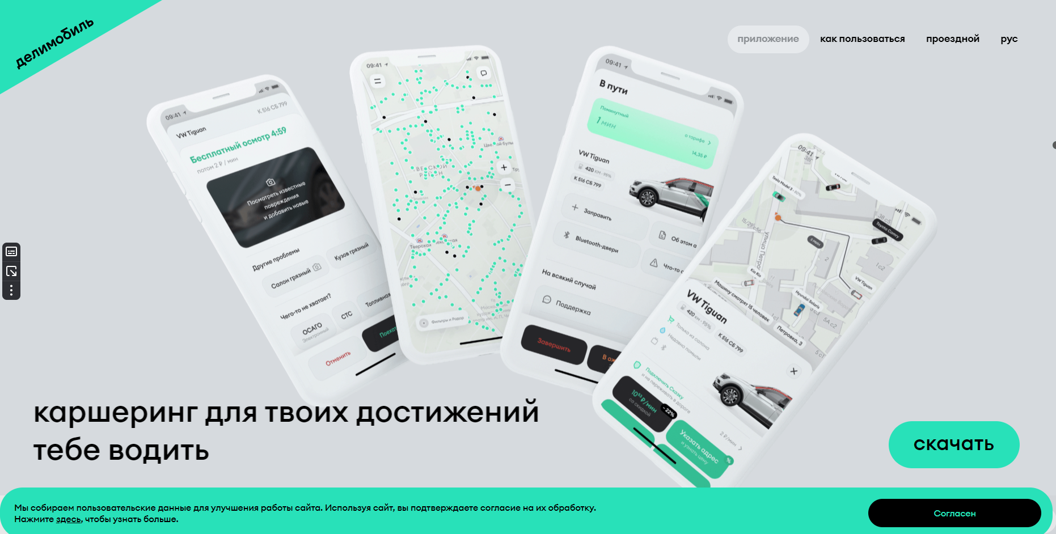

Основная цель сайта «Делимобиль» заключается в том, что сайт предоставляет услугу проката автомобилей. Сайт предлагает широкий выбор автомобилей, доступных для аренды на различные периоды времени. Пользователи могут зарегистрироваться, выбрать автомобиль по своим предпочтениям, забронировать его и оплатить услугу онлайн. Основная цель сайта - упростить и ускорить процесс аренды автомобиля для клиентов, предоставляя удобный онлайн-интерфейс и широкий выбор доступных автомобилей.

Сайт «Delimobil» — это web-платформа для онлайн-аренды автомобилей в России. Он предлагает своим пользователям широкий выбор автомобилей, которые можно взять в аренду на час, день или даже на длительный срок.

На главной странице сайта размещена информация о преимуществах и условиях использования услуг «Delimobil». Также здесь можно ознакомиться с основными преимуществами по сравнению с традиционной арендой автомобилей, такими как возможность взять автомобиль в любое время суток, простая регистрация, круглосуточная поддержка клиентов и гибкая система тарифов.

На web-сайте доступны функции для поиска и выбора автомобилей по различным параметрам, таким как: марка, модель, год выпуска, цена и некоторые другие характеристики. Также здесь можно найти информацию о местах, где доступны автомобили «Delimobil» для аренды.

В разделе "Условия" содержатся подробные сведения о требованиях для аренды автомобиля, процессе регистрации, стоимости и возврате автомобиля после использования. Кроме того, сайт содержит раздел "Часто задаваемые вопросы", где можно найти ответы на распространенные вопросы пользователей. Delimobil предлагает регистрацию как через веб-сайт, так и через мобильное приложение для удобства пользователя. Сайт также содержит информацию о возможности стать партнером компании и получать дополнительный заработок через аренду собственного автомобиля.

**Преимущества сайта:**

* Удобный интерфейс: сайт разработан таким образом, чтобы пользователи могли легко и быстро найти нужную им информацию и провести все необходимые операции.
* Широкий выбор автомобилей: на сайте представлено большое количество автомобилей разных марок и моделей, что позволяет пользователям подобрать транспортное средство под свои потребности и предпочтения.
* Простой процесс аренды: на сайте предоставлено подробное описание условий аренды автомобилей, а также удобный онлайн-конструктор заказа, что позволяет пользователям легко и быстро оформить аренду.
* Круглосуточная поддержка: на сайте доступны контактные данные для связи с обслуживающим персоналом, который готов помочь в любое время суток и ответить на любые интересующие вопросы.
* Программа лояльности: сайт предлагает различные скидки и акции для постоянных клиентов, что делает аренду автомобилей более выгодной.

**Недостатки сайта:**

* Ограниченное географическое покрытие: сервис предоставляется только в некоторых городах России, что ограничивает количество потенциальных пользователей.
* Отсутствие возможности выбора типа топлива: на сайте нет информации о том, какой вид топлива используется в арендуемых автомобиля.

*“*ЯндексДрайв”

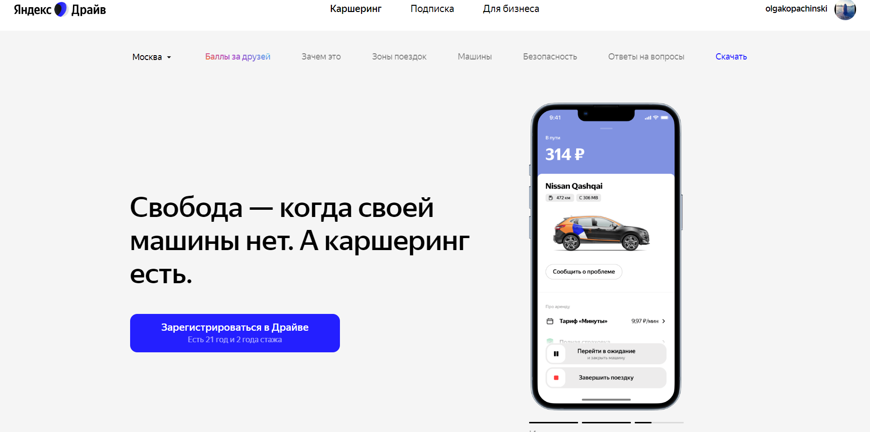

Основная цель сайта Яндекс Каршеринга - предоставление пользователю возможности арендовать автомобиль на определенное время. Сайт позволяет выбрать автомобиль из доступного списка, определить место и время аренды, подать заявку и оплатить необходимую сумму. Также на сайте можно найти информацию о правилах использования сервиса, тарифах, расположении и состоянии автомобилей, а также получить поддержку в случае возникновения проблем.

Сайт Яндекс Каршеринга — это официальный интернет-ресурс, предоставляющий услуги аренды автомобилей на короткий срок. На сайте можно зарегистрироваться как пользователь, выбрать доступный автомобиль из предложенного списка, оплатить аренду и забронировать авто на нужное время и место.

На главной странице сайта обычно представлены основные возможности и преимущества сервиса, а также информация о актуальных акциях и специальных предложениях. Также можно ознакомится с прейскурантом стоимости аренды и условиями пользования сервисом.

На сайте имеется возможность найти свободные автомобили на карте города, выбрав наиболее удобную для вас точку пункта аренды. После выбора автомобиля, вы можете просмотреть его характеристики, реальные фотографии, а также условия использования, включая ограничения по пробегу и возрасту водителя.

Для аренды автомобиля необходимо зарегистрироваться на сайте, указав все необходимые данные, включая информацию о водительском удостоверении. После регистрации, пользователю будет предоставлен доступ к внутренней системе бронирования, где можно выбрать автомобиль, указать планируемое время аренды и оплатить необходимую сумму через удобный способ.

Сайт также предоставляет подробную информацию о услугах поддержки, где можно задать вопросы или получить консультацию. Кроме того, на сайте есть раздел отзывов и рейтингов, где пользователи могут делиться своим опытом, а также оценивать качество предоставляемых услуг.

**Преимущества сайта Яндекс каршеринга:**

* Удобство использования: на сайте Яндекс каршеринг доступен удобный поиск автомобилей по городу, дате и времени аренды.
* Большой выбор автомобилей: на сайте представлено большое количество автомобилей разных марок и моделей.
* Простая система бронирования: пользователь может легко забронировать автомобиль на нужное время.
* Прозрачные условия аренды: на сайте указаны все платежи и требования к арендатору, что позволяет избежать неприятных ситуаций.
* Интеграция с другими сервисами: на сайте Яндекс каршеринг можно сразу рассчитать стоимость поездки, учитывая длительность и протяженность маршрута.

**Недостатки сайта Яндекс каршеринга:**

* Ограниченное количество городов: сервис Яндекс каршеринг пока еще не доступен во всех городах России.
* Высокая стоимость аренды: в некоторых случаях стоимость аренды автомобиля на сайте Яндекс каршеринг может быть выше, чем у конкурентов.
* Ограничения по возрасту водителя: на сайте Яндекс каршеринг можно арендовать автомобиль только при достижении определенного возраста.
* Ограниченное время аренды: на сайте Яндекс каршеринг есть ограничения на минимальное или максимальное время аренды автомобиля.
* Залог: при аренде автомобиля на сайте Яндекс каршеринг требуется внести залог, который может быть неудобным для некоторых пользователей.

***Описание каршеринга в Москве***

**“** **Anytime Prime”**

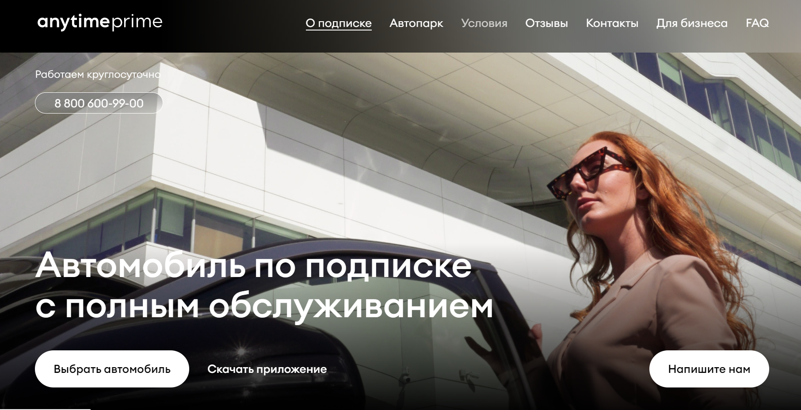

Основная цель сайта – предоставление возможности использовать личный автомобиль по подписке. Причём таких автомобилей может быть множество у пользователя.

Anytime Prime — это онлайн-платформа, предлагающая широкий выбор автомобилей на подписку. Этот сайт предоставляет возможность арендовать автомобиль на определенный срок с фиксированной ежемесячной оплатой, что делает его удобным и доступным для широкого круга потребителей.

На сайте Anytime Prime вы можете ознакомиться с различными моделями автомобилей разных брендов и классов. Сайт предлагает автомобили от ведущих мировых производителей, таких как BMW, Audi, Mercedes-Benz, Tesla и многих других.

Одной из ключевых особенностей сайта является его пользовательский интерфейс. Anytime Prime позволяет пользователям удобно выбирать и сравнивать автомобили по таким критериям, как марка, модель, цена, характеристики и т.д. Также на сайте есть возможность оформить подписку на автомобиль, выбрать удобные условия аренды и задать все необходимые параметры в соответствии со своими предпочтениями.

Anytime Prime также предоставляет дополнительные услуги, включающие в себя страховку автомобиля, техническое обслуживание и сервисный центр, а также круглосуточную поддержку клиентов.

**Преимущества сайта "Автомобили по подписке Anytime Prime":**

* Разнообразие автомобилей: сайт предлагает широкий выбор автомобилей разных марок и моделей. Это позволяет подобрать транспортное средство, идеально соответствующее потребностям и предпочтениям клиента.
* Удобство использования: сайт предлагает удобный интерфейс, который позволяет быстро и легко найти нужный автомобиль. Он также может быть доступен на мобильных устройствах, что делает процесс выбора и заказа еще более удобным.
* Гибкая система подписки: Anytime Prime предлагает различные планы подписки, которые позволяют арендовать автомобиль на любой срок, от одного дня до нескольких месяцев. Это делает сервис гибким и адаптивным к потребностям клиента.
* Включенные в стоимость услуги: в стоимость подписки входят все необходимые расходы, такие как страховка, обслуживание, регулярное обслуживание, замена шин и другие сервисные услуги. Это значительно упрощает процесс аренды и обслуживания автомобиля.

**Недостатки сайта "Автомобили по подписке Anytime Prime":**

* Цены: услуги аренды автомобилей по подписке могут быть дороже, чем стандартная аренда или покупка автомобиля. Это может быть значительным финансовым бременем для некоторых клиентов.
* Ограниченный выбор автомобилей: хотя сайт предлагает разнообразные модели автомобилей, выбор может быть ограничен по сравнению с обычными арендными компаниями.
* Доступность: сервис Anytime Prime может быть доступен только в определенных городах или регионах. Это ограничивает его использование для тех, кто живет вне этих зон.
* Идентификация и проверка: процесс регистрации и проверки может быть сложным и требовать предоставления дополнительной информации и документов. Это может занять время и вызвать неудобства для некоторых клиентов.

1. **ПРОЕКТИРОВАНИЕ ПРОГРАММНОГО ПРОДУКТА**

У каждого объекта имеется обширный набор свойств. Однако при создании модели выделяются основные и наиболее значимые из них. Модель представляет собой объект, который создается субъектом моделирования с целью решить конкретную задачу. Выбор этих свойств зависит от самой задачи, которую необходимо решить, и характеристик самого субъекта моделирования.

* 1. **Проектирование концептуальной модели**

Концептуальная модель является отображением предметной области. Объекты, которые описываются атрибутами, представлены в виде овалов, а связи между объектами - в виде ромбов. Силу связи обозначаются стрелками, где двойная стрелка указывает на то, что связь имеет большую силу и одинарная стрелка указывает на то, что связь имеет слабую силу.

Сущности предметной области:

­ Система штрафов

­ Выданные автомобили

­ Автомобили

­ Штрафы по прокату

­ Клиенты

Диаграмма прецедентов – это графическое изображение вариантов использования (use case) системы, акторов (actors), а также их взаимодействия в виде эллипсов и прямоугольников. Варианты использования описывают функциональность системы с точки зрения ее пользователей, а акторы в свою очередь представляют внешние сущности, которые используют систему.

Сущность диаграммы прецедентов информационной системы для компании каршеринга заключается в графическом образе функциональных возможностей этой системы и взаимодействия пользователей с ней.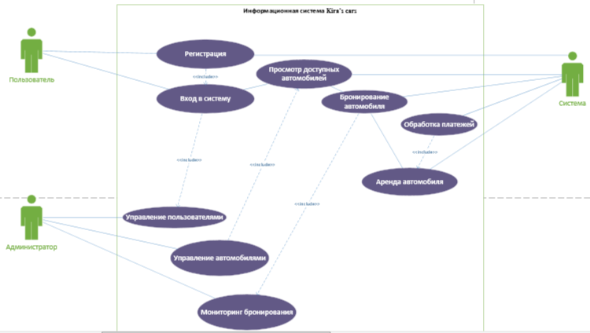

**Рисунок 1.** Диаграмма прецедентов.

На диаграмме показаны различные действия, которые акторы могут выполнить в системе, а также их взаимосвязи. Прецеденты описывают сценарии использования системы, где пользователи взаимодействуют с системой для достижения определенных целей.

Сотрудники фирмы каршеринга являются важной частью всего центра, так как они должны быть опытными профессионалами, чтобы избежать проблем.

Акторами в системе являются администратор, посетитель сайта/приложения и сама система (со множеством отделов и ответственных за различные функции), выполняющие определенные действия непосредственно в системе.

Диаграмма прецедентов помогает лучше понять потребности пользователей и определить функциональности, которые должны быть реализованы в системе. Это помогает разработчикам и дизайнерам создать удобный и эффективный пользовательский интерфейс, а также определить необходимые функции и их взаимодействие для успешного функционирования информационной системы фирмы каршеринга.

Составим концептуальную модель (см. рис.2).

,,,,,,, СДЕЛАЙ ТАКУЮ ЖЕ ДИАГРАММУ ( ПОЗВОНИ МНЕ , Я ТЕБЕ ОБЬЯСНЮ КАК ЭТО ДЕЛАТЬ)

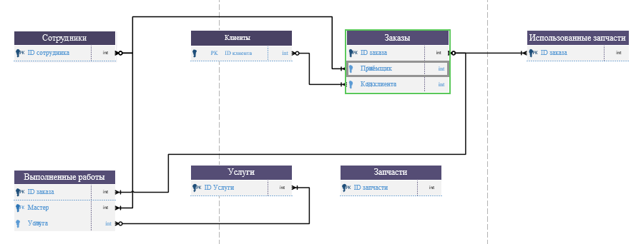

* 1. **Проектирование логической модели**

Информационно-логическая модель представляет собой описание структуры каршеринга и связей между данными и процессами в информационной системе. Он описывает реальные объекты предметной области. Информационные объекты формируются информационной системой, которая собирает, хранит, обрабатывает и предоставляет информацию о разных сущностях. Инфологическая модель ориентирована на пользователя и не зависит от типа модели предметной области. Она определяет совокупности информационных объектов, их атрибуты и отношения, динамику изменений в предметной области и информационные потребности пользователей.

На базе концептуальной модели составим инфологическую модель предметной области (см. рис. 3).

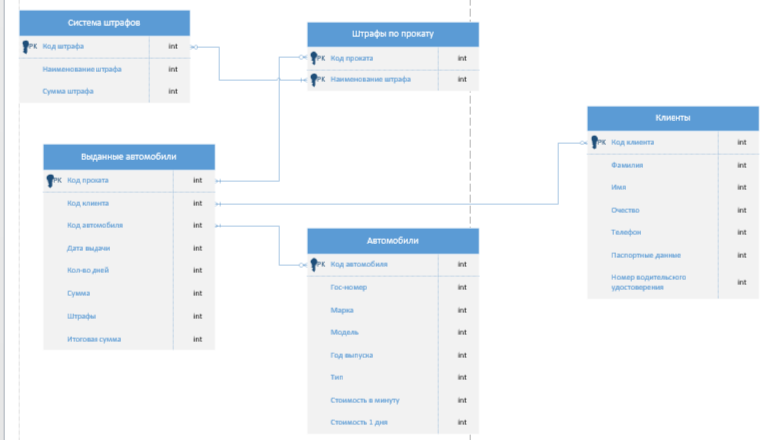

**Рис. 3** Инфологическая модель каршеринга электромобилей

Инфологическая модель каршеринга " Kira’s cars" — это графическое представление структуры базы данных данного сервиса услуг. Данная диаграмма используется для наглядного отображения взаимосвязей между таблицами и сущностями в базе данных.

Создание информационной диаграммы направлено на упрощение процесса разработки и анализа базы данных, а также на обеспечение более эффективного и понятного взаимодействия между разработчиками и пользователями базы данных.

Инфологическая модель часто применяется для создания диаграмм баз данных, так как она предоставляет интуитивно понятное представление о связях между таблицами и сущностями. Она основана на построении ER-диаграмм и включает такие элементы, как сущности, атрибуты, связи и ключи.

Инфологическая модель может включать следующие основные элементы:

* Сущность: представляет собой объект или же понятие, которое имеет уникальную идентификацию в базе данных.
* Например, сущностями в центре каршеринга могут быть "клиенты", "автомобили", "работники" и т.д.
* Атрибут: представляет собой характеристику или же свойство сущности.
* Например, для сущности "клиент" атрибутами могут быть "имя", "водительские права", "номер используемой машины" и т.д.
* Связь: представляет собой отношение между двумя или более сущностями.
* Например, связь между сущностями "клиент" и "автомобиль" может описывать факт того, что один клиент может забронировать для себя сразу несколько автомобилей.
* Ключ: представляет собой уникальный идентификатор сущности, который используется для его идентификации и связывания с другими сущностями.
* Например, для сущности "клиент" ключом может быть его уникальный номер или идентификатор.

Инфологическая модель важна для эффективного проектирования, анализа и разработки базы данных центра каршеринга. Она помогает представить структуру и связи в базе данных.

1. **ЗАКЛЮЧЕНИЕ**

По результатам внедрения автосервиса «Kira's Cars» можно сделать вывод о том, что это решение значительно упрощает и повышает эффективность работы центра каршеринга. Более того, оно гарантирует предоставление высокого качества обслуживания клиентам. Автосервис «Kira's Cars» предлагает комплексный подход к управлению автопарком, включая регулярное техническое обслуживание, быструю диагностику и ремонт транспортных средств. Команда опытных специалистов, работающих в автосервисе, обладает глубокими знаниями в области автомобильной техники и гарантирует качественное выполнение всех работ. Благодаря использованию передовых технологий и инструментов, автосервис «Kira's Cars» может решать широкий спектр задач, включая ремонт двигателя, подвески, тормозной системы и других узлов автомобилей. Кроме того, центр каршеринга «Kira's Cars» предлагает выгодные условия сотрудничества для автовладельцев, которые могут сдать свои автомобили в аренду и получать стабильный доход. Клиенты автосервиса имеют возможность быстро и удобно забронировать автомобиль онлайн, получить подробную информацию о его техническом состоянии и оценить уровень сервиса, предоставляемого командой профессионалов. Все это делает автосервис «Kira's Cars» надежным и удобным партнером для каршеринговых компаний и автовладельцев, стремящихся обеспечить высокий уровень обслуживания своим клиентам.

1. **СПИСОК ЛИТЕРАТУРЫ**